О СОЦИАЛЬНО-ЭКОНОМИЧЕСКОМ РАЗВИТИИ
НОВГОРОДСКОЙ ОБЛАСТИ В ЯНВАРЕ-НОЯБРЕ 2019 ГОДА
Индекс промышленного производства составил 105,3%.
Индексы производства промышленной продукции

Индекс производства в обрабатывающих производствах составил 105,6% к январю – ноябрю 2018 года, в добыче полезных ископаемых – 64,7%, в сфере обеспечения электрической энергией, газом и паром; кондиционирование воздуха – 101,4%, в водоснабжении, водоотведении, организации сбора и утилизации отходов, деятельности по ликвидации загрязнений – 119,6%.
Наибольшее увеличение отмечено в видах экономической деятельности:
производство прочих транспортных средств и оборудования (2,3 р);
производство резиновых и пластмассовых изделий (194,1%);
производство пищевых продуктов (131%);
производство металлургическое (119,5%);
производство прочих готовых изделий (116,9%);
производство машин и оборудования, не включенных в другие группировки (116,1%);
производство химических веществ и химических продуктов (115,4%);
производство прочей неметаллической минеральной продукции (108,2%);
производство текстильных изделий (104,1%);
деятельность полиграфическая и копирование носителей информации (103,8%).

Жилищно-коммунальное хозяйство
Для оперативного устранения аварий и неисправностей на предприятиях жилищно-коммунального хозяйства и энергетики сформировано 226 аварийных бригад.
Стоимость жилищно–коммунальных услуг для населения в расчете на 1 кв. м. общей площади жилья по области составляет 151,84 рубля.
Выбран способ управления на многоквартирных домах (далее – МКД) составляющих 94,9% от всего количества МКД, из них: непосредственное управление – 45,86%; управление товариществами собственников жилья – 8,71%; управляющие компании – 40,33%.
По состоянию на 01.12.2019 капитальный ремонт проведен в 280 многоквартирных домах на общую сумму 583,47 млн. рублей.

Топливно-энергетический комплекс
ГУ ОАО «ТГК-2» по Новгородской области выработало 1169,2 млн. кВт.ч электроэнергии, что на 18,3% меньше аналогичного периода 2018 года. Отпуск теплоэнергии с коллекторов составил 1226,8 тыс. Гкал, что на 2,6% меньше аналогичного периода 2018 года.
Филиалом ПАО «МРСК Северо-Запада» «Новгородэнерго» освоено капитальных вложений по инвестиционной деятельности 357,1 млн. рублей. На реконструкцию ВЛ и КЛ 10–0,4 кВ освоено 8,2 млн. рублей.
В электрических сетях отремонтировано ВЛ 110–35кВ – 115,4 км при годовом плане 115,4 км; ВЛ 0,4-10 кВ – 122,67 км линий при годовом плане 87,81 км, расчищено трасс ВЛ 110–35–10 кВ от поросли 3263,61 га при годовом плане 3 263,61 га.
АО «Новгородоблэлектро» в рамках плана капитального ремонта и реконструкции ведутся организационные работы по сбору документов для отвода земель, сбор справок, разрешений. Ведется проектирование объектов для выполнения объема работ, запланированных на текущий год и будущие периоды. Проводятся работы по строительству линий электропередач и реконструкция трансформаторных подстанций. Освоено капитальных вложений на сумму 266 млн. руб.

АО «Газпром газораспределение Великий Новгород» за счет инвестиционной составляющей на транспортировку газа продолжаются строительно-монтажные работы, проектно-изыскательские работы.

По региональной программе газификации Новгородской области на 2017-2021 годы, в части мероприятий Программы, финансируемых за счет средств специальных надбавок к тарифам на транспортировку газа по газораспределительным сетям, с начала года освоено 160,9 млн. рублей.

Сельское хозяйство
В хозяйствах всех категорий на 01.12.2019 намолочено 43,1 тыс. тонн зерна в весе после доработки (2,3 раза к аналогичному периоду 2018 года), накопано 184,9 тыс. тонн картофеля (101,2%), собрано 112,3 тыс. тонн овощей (102,6%).
Производство основных видов продукции животноводства в хозяйствах всех категорий составило: мяса (скот и птица на убой в живом весе) – 138,8 тыс.тонн (100,9% к соответствующему периоду предыдущего года), молока – 59,2 тыс. тонн (98,1%), яиц – 108,2 млн. штук (52,7%).
Средний надой молока на одну корову в сельскохозяйственных организациях увеличился на 6,5% и составил 4445 килограммов, средняя яйценоскость кур-несушек уменьшилась на 15,5% и составила 202 штуки.
Сельскохозяйственные организации являются основными производителями продукции животноводства. На их долю приходится 98,3% скота и птицы на убой в живом весе, 79,8% яиц, 62,4% молока.
В хозяйствах всех категорий на 1 декабря 2019 года численность основных видов скота составила: крупного рогатого скота – 28,3 тыс. голов, сократилось на 7,1% к аналогичному периоду предыдущего года, в том числе коров – 14,3 тыс. голов, сократилось на 8,1%, свиней – 135,9 тыс. голов, сократилось на 17,9%, овец и коз – 18,5 тыс. голов, увеличилось на 0,1% к аналогичному периоду предыдущего года.

Строительство
Объем работ, выполненных по виду экономической деятельности «Строительство», составил 12,6 млрд. рублей, что ниже соответствующего периода 2018 года на 42,5%. Введено в действие жилых домов 220,7 тыс. кв. м., 91% к аналогичному периоду прошлого года.
В подпрограмме «Обеспечение жильем молодых семей» государственной программы Новгородской области «Развитие жилищного строительства на территории Новгородской области на 2019 – 2025 годы» (утв. Постановлением Правительства Новгородской области от 08.07.2019 № 262) в 2019 году участвует 60 молодых семей из 17 муниципальных образований области, в том числе 33 семьи – многодетные. На предоставление социальных выплат направлено 50,7 млн. рублей.
В рамках подпрограммы «Ипотечное жилищное кредитование в Новгородской области» государственной программы Новгородской области «Развитие жилищного строительства на территории Новгородской области на 2019 – 2025 годы» по состоянию на 01.12.2019 выдано 282 ипотечных займов на сумму 352,2 млн. рублей.
За счет средств областного бюджета предоставлены социальные выплаты на первоначальный взнос или погашение ипотечного кредита 95 семьям на сумму 58,5 млн. рублей, социальные выплаты в случае рождения (усыновления) получили 96 семей на сумму 7,3 млн. рублей.

Исполнение бюджета
В консолидированный бюджет области поступило 27,8 млрд.рублей налоговых и неналоговых доходов. Собственные доходы увеличились на 2,1 млрд. рублей, или на 8% по сравнению с аналогичным периодом 2018 года. Основной удельный вес в их структуре занимают налоговые платежи. Их объем составляет 26,3 млрд. рублей, что на 8,3% выше соответствующего уровня 2018 года.
Основные источники поступления доходов консолидированного бюджета:
Наименование дохода | сумма дохода,  млн. рублей | доля в общем объеме налоговых и неналоговых доходов, %
- налог на прибыль организаций | 7631,8 | 27,4
- налог на доходы физических лиц | 8992,8 | 32,3
- акцизы | 2875,4 | 10,3
- налоги на имущество | 4983,8 | 17,7
- налоги на совокупный доход | 1601,6 | 5,8
- прочие налоговые доходы | 219,4 | 1,0
- неналоговые доходы | 1533,8 | 5,5

Объемы поступления всех налоговых доходов в январе-ноябре 2019 года, за исключением акцизов на пиво и медовуху, единого налога на вмененный доход, налога на имущество организаций, налога на игорный бизнес, государственной пошлины превышают показатели аналогичного периода 2018 года.
Неналоговые доходы консолидированного бюджета поступили в сумме 1533,8 млн. рублей, что на 4,3 % выше уровня 2018 года. По итогам января-ноября 2019 года объемы поступления всех неналоговых доходов превышают показатели 2018 года, за исключением доходов от использования имущества, находящегося в государственной собственности (ниже на 13,3 млн. рублей или на 2,5 %), доходов от уплаты штрафов (ниже на 3,7 млн. рублей или на 1%), доходов по административным платежам (ниже на 0,4 млн. рублей или на 37,3%) и прочим неналоговым доходам (ниже на 7,1 млн. рублей или на 22,9%).
Безвозмездные поступления из федерального бюджета составили 10,4 млрд. рублей.
Расходы консолидированного бюджета исполнены за январь-ноябрь 2019 года в сумме 35,7 млрд. рублей, или на 16 % выше аналогичного периода 2018 года.
Наибольший удельный вес в расходах консолидированного бюджета составляют расходы на социальную политику (23,9%); образование (23,1%); национальную экономику (19,9%); жилищно-коммунальное хозяйство (8,2%); здравоохранение (8 %).

Финансовое состояние организаций
По оперативным статистическим данным за январь-сентябрь 2019 года
127 крупных и средних организаций области получили прибыль в размере
33,3 млрд. рублей, что в 2,3 раза больше, чем за соответствующий период 2018 года.
Убыток получили 98 организаций в сумме 2,3 млрд. рублей, что на 17,2% меньше, чем за соответствующий период 2018 года. Доля убыточных крупных и средних организаций в январе-сентябре 2019 года составила 43,6% от общего числа.
Динамика убыточных крупных и средних организаций области в 2019 году

Сальдированный финансовый результат организаций области (без субъектов малого предпринимательства) составил 31,0 млрд. рублей прибыли, что в 2,6 раза больше по сравнению с январем-сентябрем 2018 года.

Динамика сальдированного финансового результата деятельности
крупных и средних организаций области в 2019 году

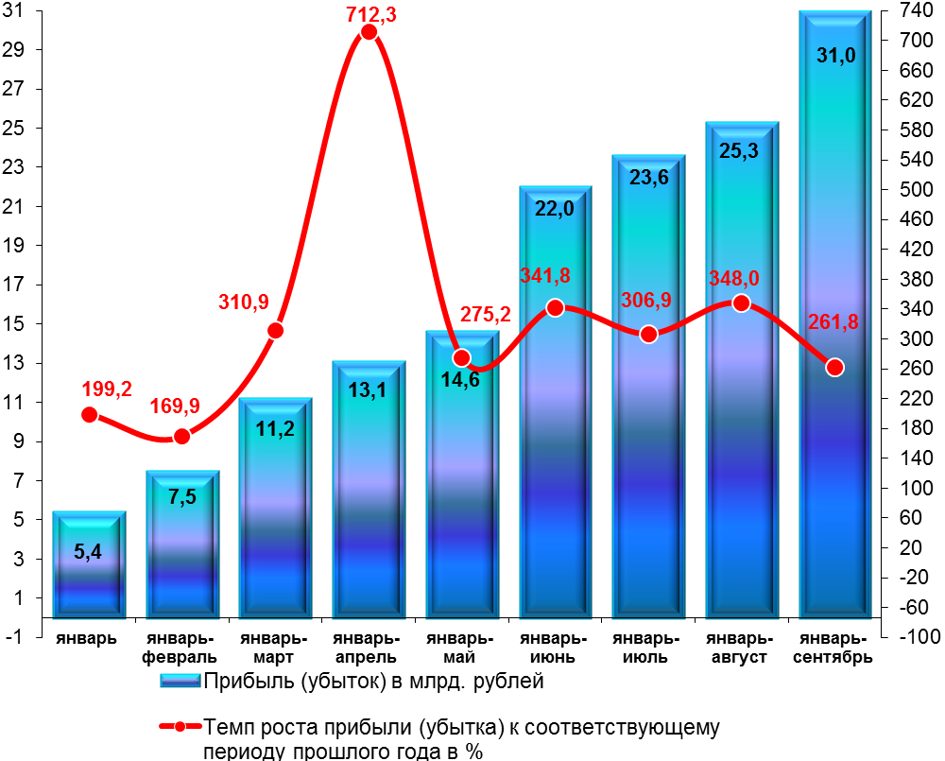

Уровень жизни населения
Среднедушевые денежные доходы населения за январь-сентябрь 2019 года составили 24226 рублей и увеличились на 5,6% к январю-сентябрю 2018 года.
Среднемесячная начисленная заработная плата за январь-октябрь 2019 года в среднем по области составила 31220,0 рублей и превысила уровень января-октября 2018 года на 4,4%. Реальная заработная плата снизилась по сравнению с январем-октябрем 2018 года на 0,2%.

Среднемесячная начисленная заработная плата в 2019 году
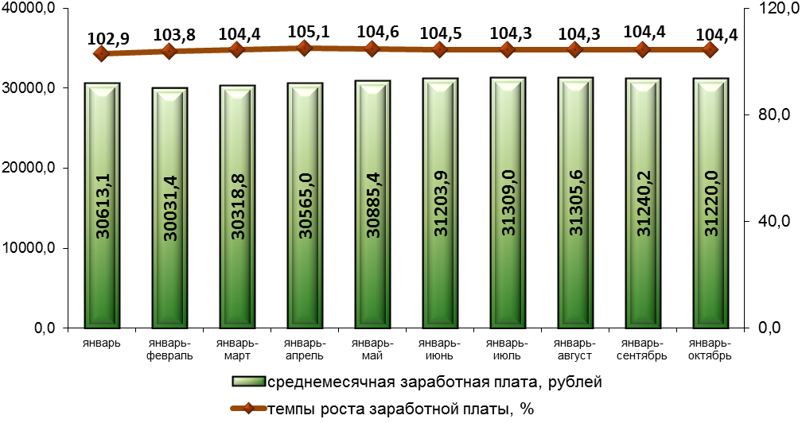
Выше средней по области заработная плата сложилась в финансовой и страховой деятельности (40049,4 рубля), в профессиональной, научной и технической деятельности (38225,4 рубля), в обрабатывающих производствах (35789,1 рубля), в сфере транспортировки и хранения (35539,3 рубля), в обеспечении электрической энергией, газом и паром; кондиционировании воздуха (35460,9 рубля), в государственном управлении и обеспечении военной безопасности; социальном обеспечении (34720,5 рубля), в деятельности в области информации и связи (33928,7 рубля).
По состоянию на 1 декабря 2019 года просроченная задолженность по заработной плате составила 733 тыс. рублей, что на 10,2% выше, чем на 1 ноября 2019 года. Численность работников, перед которыми организации области (кроме субъектов малого предпринимательства) имели просроченную задолженность по заработной плате, составила 34 человека. Вся задолженность по заработной плате сложилась из-за отсутствия собственных средств у организаций.
Средний размер назначенных месячных пенсий на 1 октября 2019 года составил 14008,2 рубля, 106,3% к 1 октября 2018 года, страховой пенсии – 14402,06 рубля, 106,5%, пенсии по старости – 14872,22 рубля, 106,5%.

Занятость населения
На рынке труда области на 1 декабря 2019 года численность незанятых трудовой деятельностью граждан, состоящих на учете в органах государственной службы занятости населения, составила 3,0 тыс. человек, из них численность официально зарегистрированных безработных – 2,7 тыс. человек.
По сравнению с 1 января 2019 года численность официальной безработицы выросла на 56 человек или на 2,1%.
Уровень зарегистрированной безработицы на 1 декабря 2019 года составил 0,9% от численности экономически активного населения области, что соответствует уровню на 1 ноября 2019 года и на 0,1 п.п. выше, чем на 1 декабря 2018 года.
Уровень безработных к трудоспособному населению на 1 декабря 2019 года составил 0,9%, что соответствует уровню на 1 ноября 2019 года и на 1 декабря 2018 года.
С января по ноябрь текущего года при содействии органов службы занятости трудоустроено 5395 человек, из них 2906 человек – безработные граждане, на профессиональное обучение направлено 1357 безработных граждан.
В разрезе муниципальных районов уровень зарегистрированной безработицы к численности трудоспособного населения на 1 декабря 2019 года составил от 0,5% в Боровичском, Окуловском, Пестовском, Шимском до 1,3% в Демянском районах.
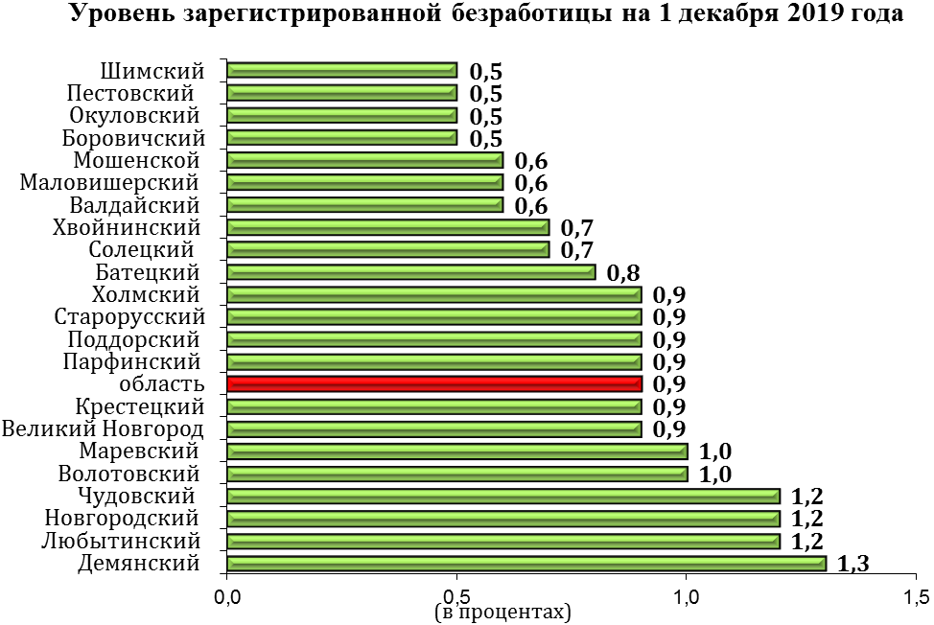

Потребительский рынок
Оборот розничной торговли составил 107,3 млрд. рублей, что ниже аналогичного периода предыдущего года на 0,3%.
Крупные и средние организации обеспечили 53,2% оборота розничной торговли, малые организации и микропредприятия – 25,7%, розничные рынки и ярмарки – 6,6%, индивидуальные предприниматели, осуществляющие торговлю вне рынка – 14,6%.
Объем продажи пищевых продуктов (включая напитки) и табачных изделий составил 52,6 млрд. рублей и вырос к январю – ноябрю 2018 года на 1,1%, непродовольственных товаров – 54,7 млрд. рублей, снизился на 1,9%.
В структуре оборота розничной торговли удельный вес пищевых продуктов (включая напитки) и табачных изделий составил 49%, непродовольственных товаров – 51%.
Цены на товары и платные услуги населению на потребительском рынке области в ноябре 2019 года увеличились на 0,2%. Непродовольственные товары стали дороже на 0,5%, продовольственные товары и платные услуги населению – на 0,1%.
В ноябре наибольшее удорожание было отмечено на помидоры свежие – на 18,2%, крупу гречневую-ядрицу – на 8,7%, огурцы свежие – на 7,7%. Менее заметно выросли цены на сырки творожные глазированные шоколадом, какао, соль поваренную пищевую, сухие супы в пакетах, хлопья из злаков, кетчуп, зефир, пастилу, конфеты шоколадные натуральные и с добавками, карамель, пряники, кексы, шоколад, сыры плавленые, консервы овощные для детского питания, молоко сгущенное с сахаром, сельдь соленую, консервы рыбные натуральные и с добавлением масла, печень говяжью, мясокопчености, рыбу живую и охлажденную, молоко питьевое цельное пастеризованное, творог нежирный и жирный, обед в ресторане, столовой, кафе, закусочной, пиво зарубежных торговых марок, чеснок, икру лососевых рыб отечественную, мед пчелиный натуральный, яйца куриные – на 1,1 – 3%. Одновременно цены на свеклу столовую, картофель, лимоны, капусту белокочанную свежую, морковь, лук репчатый снизились на 4,4 – 8,5%, апельсины, груши, яблоки, виноград – на 1,1 – 3,1%. Из других продуктов сахар-песок подешевел на 6,4%, масло подсолнечное, смеси сухие молочные для детского питания, рыба мороженая неразделанная, креветки мороженые неразделанные, мука пшеничная, кофе натуральный растворимый, фарш мясной, мясо индейки, баранина (кроме бескостного мяса), овощи натуральные консервированные, маринованные, мясо кур охлажденных и мороженых – на 1 – 2,6%.
Из непродовольственных товаров в ноябре юбка и сорочка ночная женские, пиджак, жакет женский, костюм двойка мужской, куртка для детей школьного и дошкольного возраста утепленная, белье для новорожденных и детей ясельного возраста, костюм трикотажный и игрушки пластмассовые для детей ясельного возраста, джемпер женский, трикотажный головной убор и перчатки женские, панталоны, полотенце кухонное, ткани хлопчатобумажные бельевые, подушка, порошок стиральный, краска для волос, нитки швейные, коляска для новорожденного, перчатки из натуральной кожи, сигареты с фильтром отечественные, машина стиральная автоматическая, электропылесос напольный, обои бумажные, рубероид, металлочерепица, ламинат, легковой автомобиль иностранной марки новый, шины для легкового автомобиля, дизельное топливо, бинт, шкаф-вешалка для прихожей, кровать для новорожденных, набор мягкой мебели, стул с мягким сиденьем стали дороже на 1 – 4,3%. Одновременно табурет для кухни, телефонный аппарат сотовой связи, печь микроволновая подешевели на 1,2 – 2,2%.
Населению области было оказано платных услуг на 30,3 млрд. рублей или 97,5% к январю-ноябрю 2018 года.
В сфере платных услуг в ноябре абонентская плата за телевизионную антенну выросла на 6,4%, ксерокопирование документа – на 3,8%. Услуги в сфере зарубежного туризма, ремонт брюк из всех видов тканей, стрижка модельная в мужском и женском зале, печать цветных фотографий подорожали на 1,1 – 2,6%. В то же время стоимость проезда в поездах дальнего следования снизилась на 5,9%. Плата за пользование потребительским кредитом стала дешевле на 2,3%, оплата холодного водоснабжения и водоотведения – на 0,5%.
Стоимость условного (минимального) набора продуктов питания в ноябре текущего года составила 4285,58 рубля и увеличилась на 0,5% к декабрю 2018 года за счет изменения цен на продукты, входящие в набор.

Демография
В январе–октябре 2019 года коэффициент рождаемости составил 8,7, что ниже аналогичного периода 2018 года на 12,1%, коэффициент смертности – 16,4, что ниже аналогичного периода 2018 года на 2,4%, коэффициент естественной убыли – 7,7, что на 11,6% выше аналогичного периода 2018 года. Зарегистрировано 2822 брака, 96,8% к аналогичному периоду 2018 года и 1845 разводов, 81,1%.

Для подготовки информации использованы данные Новгородстата и органов исполнительной власти области.

